24.04.2020 Тема: К. Ушинский «Утренние лучи».
Сегодня на уроке мы познакомимся с творчеством великого русского педагога и писателя К. Д. Ушинского, с его рассказом «Утренние лучи».

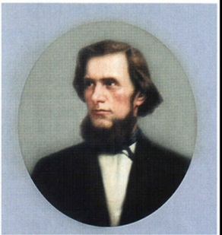
Константин Дмитриевич Ушинский (1824-1870/71) – был благородным человеком и неутомимым тружеником. Долгие годы своей жизни он работал с детьми. Константин Дмитриевич создал ценнейшие научные труды по педагогике и учебники по чтению и русскому языку для детей. Его книги назывались «Детский мир» и «Родное слово». По ним учились многие поколения людей. Многие произведения Ушинского давно стали классикой детской литературы.
Работаем по учебнику.
- Стр. 136 – 137 самостоятельно читаем «Утренние лучи» К. Ушинского.
- Устно отвечаем на вопросы:
- О каком времени года говорится в рассказе?
- Почему ты так думаешь?
- Как начинается рассказ? Прочитайте.
- Куда попал его первый луч? Прочитайте.
- Куда попал второй луч? Прочитайте.
- Куда попал четвертый луч? Прочитайте.
- Куда попал пятый луч? Прочитайте.
- Какой луч мы пропустила?
- Куда он попал? Прочитайте.

Д.З. Пересказ по плану (стр. 137 №4) «Утренние лучи» К.Ушинский.

Выполненные задания присылаем учителю в личном сообщении в WhatsApp.

